Ethan Carter ląduje na Xboksie One

## 7 stycznia 2018

Adrian Chmielarz z warszawskiego studia The Astronauts ogłosił wczoraj, że już za dwa tygodnie posiadacze konsoli Microsoftu wreszcie będą mogli zagrać w Zaginięcie Ethana Cartera.

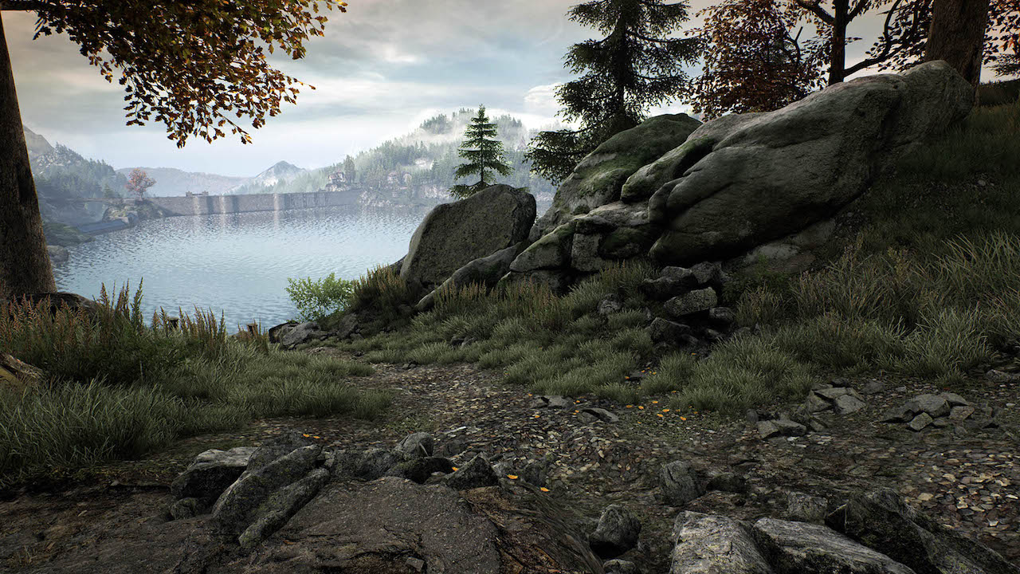

Dla przypomnienia, jest to gra z gatunku *walking simulator*, gdzie w przerwie pomiędzy podziwianiem wspaniałych krajobrazów Red Creek Valley wcielamy się w detektywa Paula Prospero, który próbuje rozwiązać zagadkę zniknięcia tytułowego dwunastolatka. Gra jest debiutem byłych pracowników People Can Fly i początkowo ukazała się jesienią 2014 roku na komputery PC, by niemal rok później trafić także na PlayStation 4.

Użytkownikom platformy Xbox One przyszło czekać najdłużej, ale w zamian otrzymają oni najbogatszą wersję. Do gry dołączony został tryb *Free Roam*, dzięki któremu Zaginięcie Ethana Cartera dosłownie staje się symulatorem chodzenia. Ze środowiska gry znikają wtedy wszelkie napisy, ślady krwi, czy inne tropy, które w normalnym trybie prowadziły nas do rozwiązania zagadki. Zostaje wyłącznie piękne otoczenie Red Creek Valley, a zadaniem gracza jest wyłącznie chodzenie, podziwianie i zapewne… fotografowanie (przyznać się, kto nie robił screenshotów grając w Ethana).

Całość oczywiście w rozdzielczości 4K, ale prawdopodobnie bez 60 fpsów, gdyż Astronauci wspominają na swoim [blogu](http://www.theastronauts.com/2018/01/vanishing-ethan-carter-appears-xbox-one/), że gracze, którym bardziej zależy na "jedwabiście gładkiej" animacji, powinni zmienić w opcjach rozdzielczość na 1080p.